ПОРЯДОК ПОЛУЧЕНИЯ СПРАВКИ 2-НДФЛ
из фонда социального страхования

Заходите на сайт через логин и пароль портала госуслуг
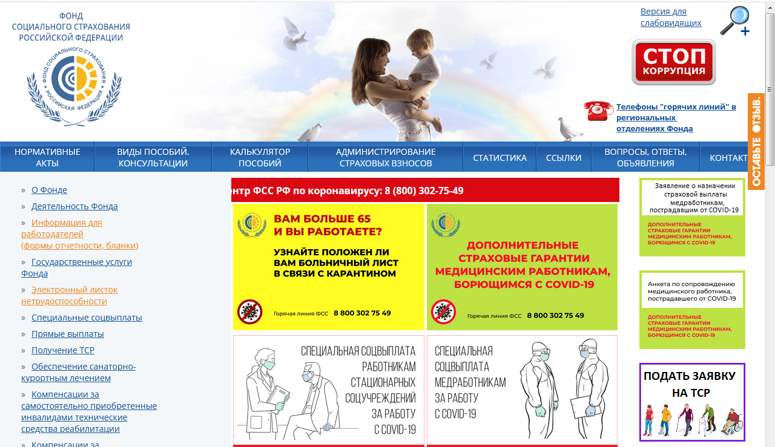
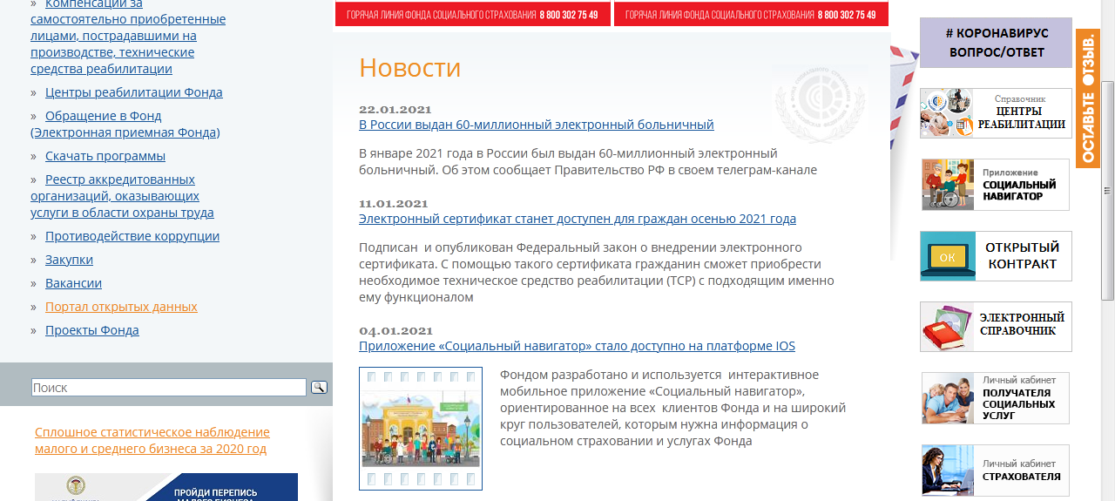
Нажимаете «Личный кабинет ПОЛУЧАТЕЛЯ СОЦИАЛЬНЫХ УСЛУГ» (показано на рисунке красной стрелкой)
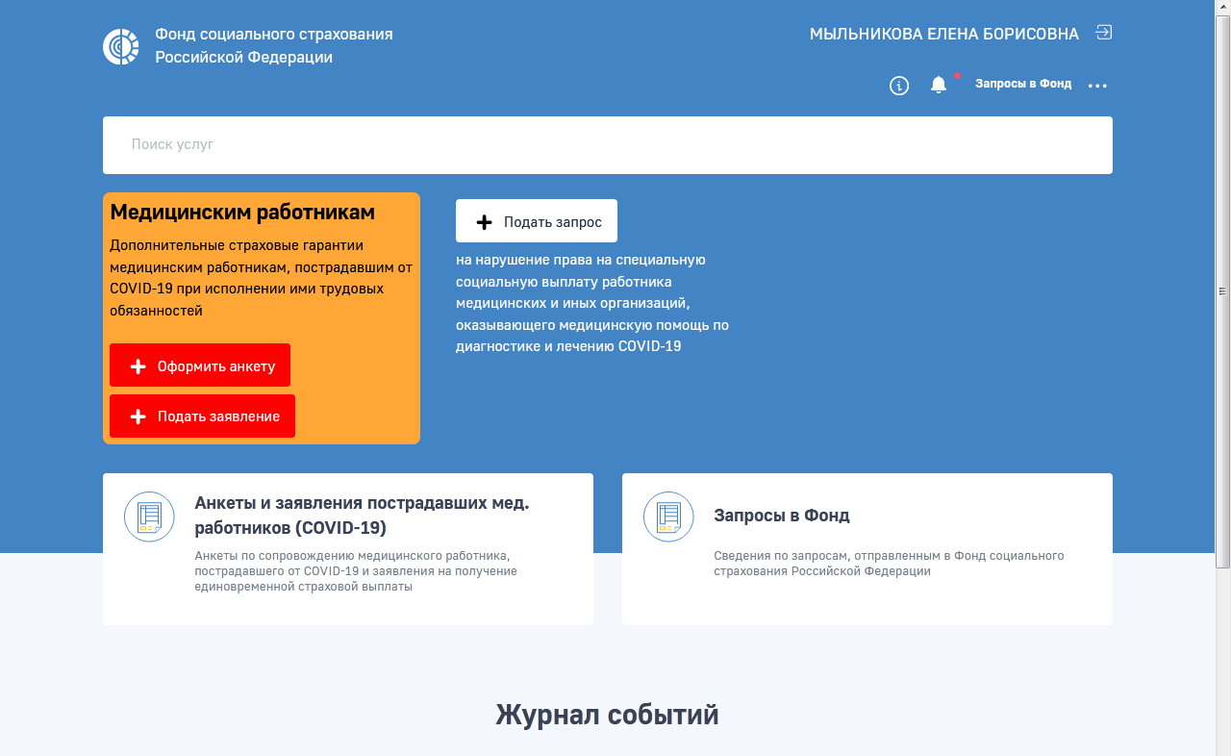
Нажимаете «Подать запрос" (показано на рисунке красной стрелкой)
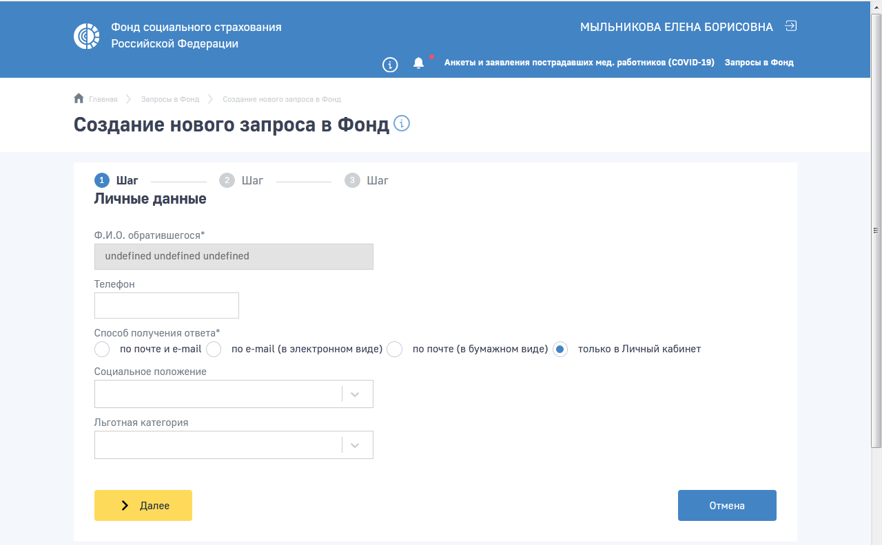
Ничего не заполняя нажимаете желтый квадратик «Далее». Синяя точечка уже стоит в поле «только в Личном кабинете»
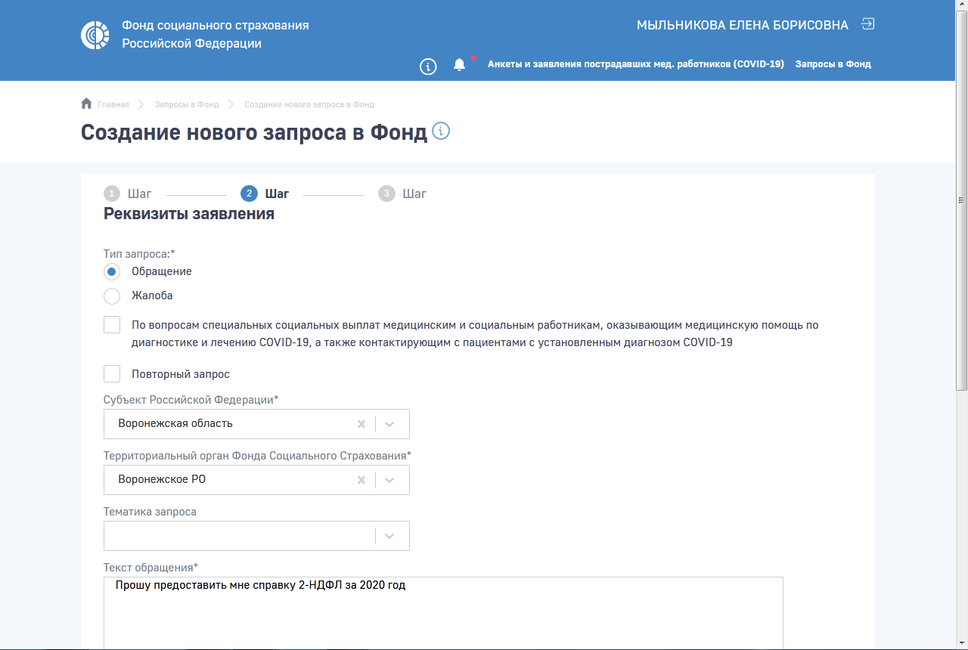
Выбираете «Воронежская область» , «Воронежское РО».
Набираете текст «Прошу предоставить мне справку 2-НДФЛ за 2021 год».
Нажимаете Желтый квадратик «ДАЛЕЕ»

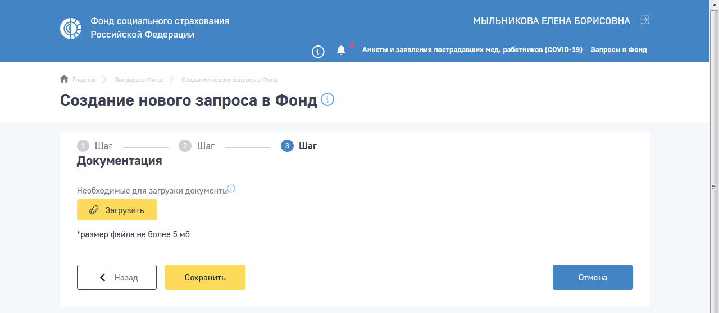

Ничего не загружаете. Нажимаете желтый квадратик «Сохранить»

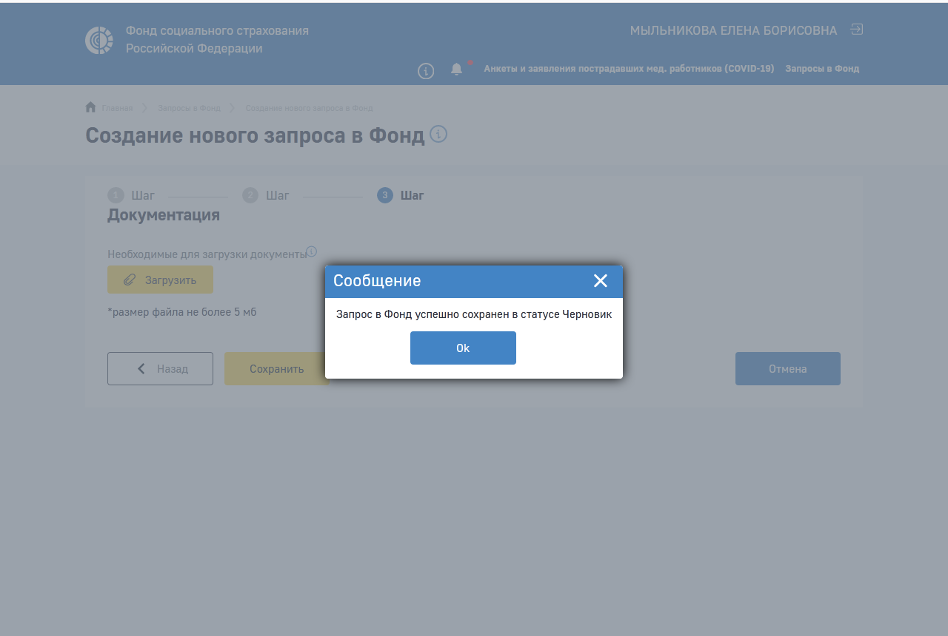
Нажимаете синий квадратик «Ок»
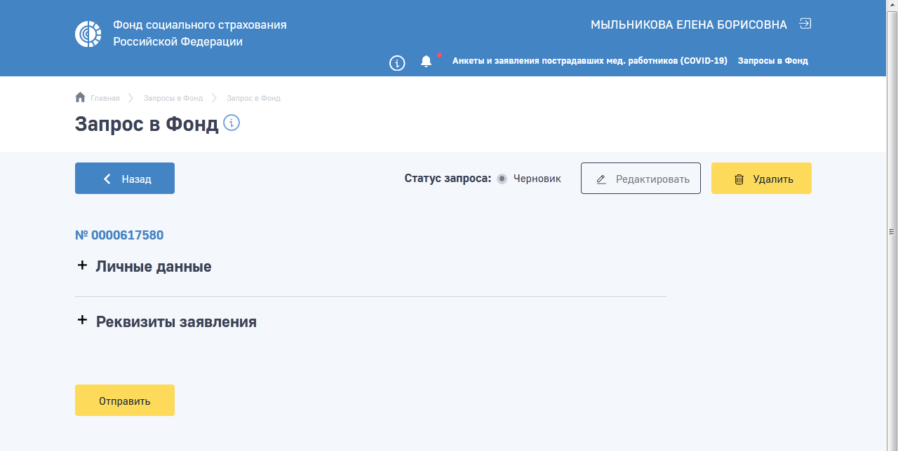
Нажимаете желтый квадратик «Отправить»
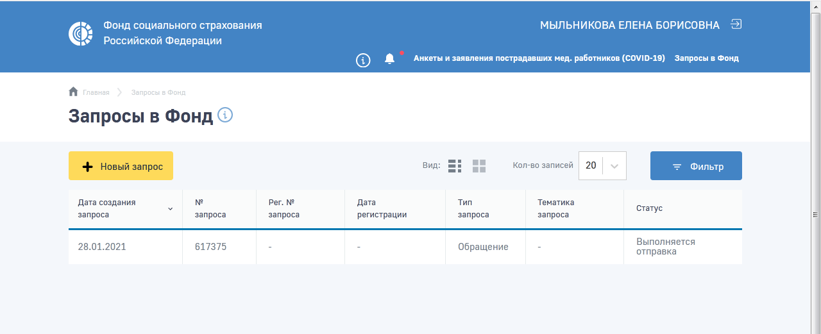

Через три рабочих дня справка в личном кабинете. Распечатываем.

